Gazette – Plan de cadrage
Oct 19, 2026 · @Rayan Chentouf
Plateforme de revue de presse automatisée : collecte chaque matin les articles de 4 médias, les regroupe par événement et publie une édition structurée (titre, résumé, sources, liens).
Périmètre v1
- 4 sources : 2 nationales/internationales (flux RSS), 2 régionales (RSS ou sitemap)
- Pipeline quotidien orchestré par Airflow
- Stockage intermédiaire dans un datalake fichiers plats, partitionné par date
- Regroupement des articles par embeddings
- Base de données (SQL ou NoSQL, à trancher) alimentant un front

Pipeline

Étape 1 — Collecte
- Récupération des articles via flux RSS ou sitemap selon la source
- Un connecteur par source, interface commune : titre, chapô, URL, date, langue, source
- Dédoublonnage par URL
- Écriture en fichiers plats dans le datalake : raw/{YYYY-MM-DD}/{source}.json

Étape 2 — Traitement (zone staging)
- Lecture des fichiers bruts du jour
- Nettoyage et normalisation : suppression des balises HTML, uniformisation des dates, langue détectée
- Sélection des attributs retenus pour le clustering (à préciser : titre seul, titre + chapô, entités, date)
- Calcul des embeddings multilingues sur les attributs retenus
- Écriture dans le datalake : processed/{YYYY-MM-DD}/{source}.json

Étape 3 — Regroupement
- Chargement des articles traités du jour
- Clustering par similarité cosinus sur les embeddings (HDBSCAN ou agglomératif, seuil à calibrer)
- Affinage par entités nommées (lieux, dates, personnes) pour éviter de fusionner deux événements proches
- Groupes couvrant au moins 2 sources → sujets principaux ; articles isolés → « En bref »

Étape 4 — Rédaction
- Pour chaque groupe : envoi des titres + chapôs au LLM
- Le LLM produit : titre de l'événement, résumé de 3–4 phrases, une ligne par article avec source
- Optionnel : attribution d'une rubrique (Politique, International, etc.) après coup

Étape 5 — Continuité
- Comparaison des groupes du jour avec les événements des jours précédents (distance entre centroïdes)
- Si similarité > seuil : rattachement à l'événement existant (affichage « suite de… »)
- Sinon : création d'un nouvel événement

Étape 6 — Publication
- Écriture en base (articles, sujets, événements)
- Génération de l'édition du jour côté front
- Notification Airflow en cas d'échec sur n'importe quelle étape

Schéma d'architecture
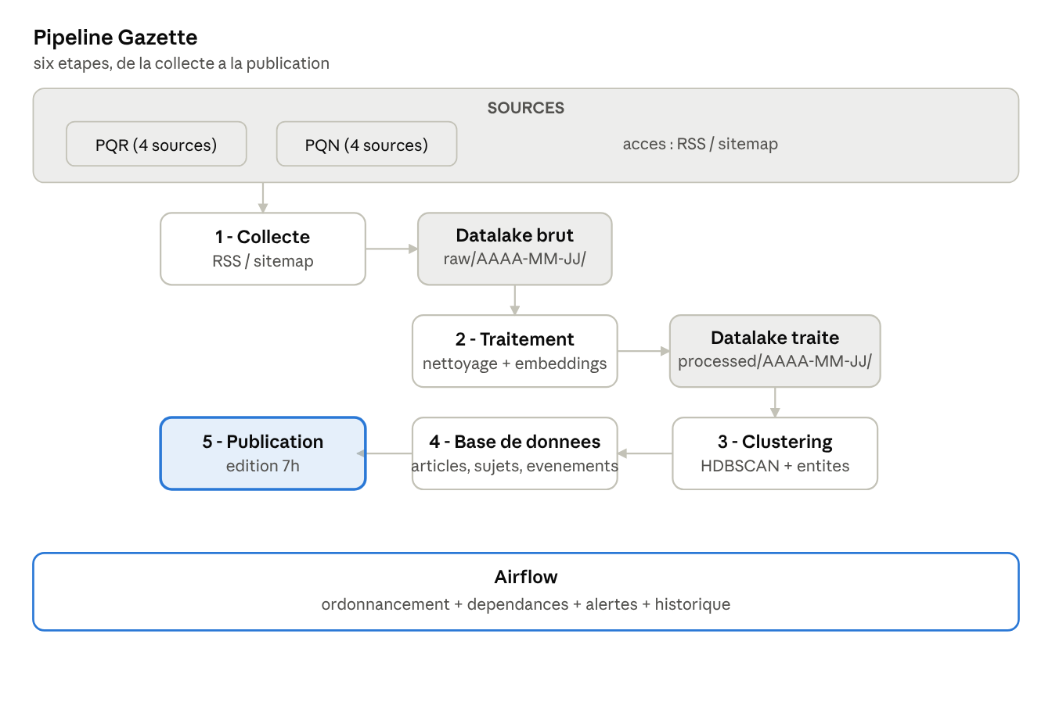
pipeline · 5 étapes + Airflow
Airflow orchestre l'ensemble : chaque étape est une tâche, les dépendances sont explicites, et toute erreur déclenche une alerte.

Architecture technique
[Sources]
RSS / Sitemap
│
▼
[Airflow DAG quotidien]
│
├─ 1. Collect → Datalake raw/{date}/{source}.json
├─ 2. Process → Datalake processed/{date}/{source}.json
│ (nettoyage + embeddings)
├─ 3. Cluster → groupes d'articles (en mémoire)
├─ 4. Summarize → LLM API (titres + résumés)
├─ 5. Link → rattachement aux événements existants
└─ 6. Store → Base de données
│
▼
[Front]
édition du jour
Airflow gère les dépendances entre étapes, les relances en cas d'échec partiel et les alertes.

Choix techniques
Orchestration : Airflow Un DAG par pipeline quotidien. Chaque étape est une tâche Python. Airflow gère les dépendances, les relances, les alertes email/Slack sur échec et l'historique des exécutions.
Datalake : fichiers plats Stockage local ou objet (S3, MinIO). Partition par date : raw/{YYYY-MM-DD}/ et processed/{YYYY-MM-DD}/. Format JSON ou Parquet. Permet de rejouer n'importe quelle étape sans re-collecter.
Base de données : à trancher
Critère | SQL (PostgreSQL) | NoSQL (MongoDB)
Relations articles / sujets / événements | Naturel | Possible mais moins direct
Schéma flexible (attributs variables par source) | Migrations nécessaires | Plus souple
Requêtes côté front (filtres, tri, pagination) | Mature | Correct
Expérience équipe | — | —
Recommandation : PostgreSQL si le schéma est stable dès le départ ; MongoDB si les sources ont des structures très hétérogènes.
Embeddings Modèle : multilingual-e5-base ou paraphrase-multilingual-mpnet-base-v2 (multilingue, léger, tourne en local). Attributs à vectoriser : à trancher entre titre seul, titre + chapô, ou titre + entités. Le titre seul est plus rapide et souvent suffisant ; le chapô améliore la précision sur des sujets proches. Clustering : HDBSCAN (pas de nombre de groupes à fixer, gère les articles isolés).
LLM pour les résumés API externe (Claude, OpenAI) ou modèle local selon contrainte de coût et de confidentialité.
Front Application légère lisant la base. Peut être un simple site statique généré à chaque édition, ou une API + interface web selon le besoin.

Schéma de données
Datalake
data/
├── raw/
│ └── 2026-10-19/
│ ├── lemonde.json
│ ├── ouest-france.json
│ └── ...
└── processed/
└── 2026-10-19/
├── lemonde.json # attributs normalisés + embedding
└── ...
Base de données
sources (id, nom, type, url_flux, langue)
articles (id, source_id, url UNIQUE, titre, chapo,
publie_le, langue, collecte_le)
evenements (id, titre, premiere_apparition, derniere_apparition)
sujets (id, edition_date, evenement_id, titre, resume,
rubrique, rang)
sujet_articles(sujet_id, article_id, resume_ligne)
pipeline_runs (id, demarre_le, termine_le, statut,
nb_articles, erreur)
Les embeddings ne sont pas stockés en base : ils sont calculés dans le datalake (zone processed) et utilisés en mémoire pendant le clustering, puis abandonnés.

Périmètre
Dans le scope
- Collecte des flux RSS et sitemaps de 4 à 8 sources (PQR + PQN)
- Stockage brut en datalake, partitionné par date
- Nettoyage, normalisation, calcul d'embeddings
- Regroupement automatique des articles par événement (clustering)
- Publication d'une édition quotidienne à 7h
- Supervision du pipeline (alertes, historique des runs)
Hors scope
- Résumé des articles par LLM (fonctionnalité future)
- Scraping du texte intégral des articles
- Front-end élaboré — interface minimale suffisante
- Données personnelles (commentaires, profils lecteurs)
- Langues autres que le français et l'anglais

Contraintes
- Heure de publication : édition disponible à 7h chaque matin
- Fraîcheur : seuls les articles publiés dans les 24h précédentes sont traités
- Droits : on ne conserve que titre, extrait, lien, date — jamais l'article entier ; respect des CGU de chaque source
- Budget : zéro — machines locales pour l'instant, infrastructure fournie au TD 4 ou 6
- Données personnelles : aucune collecte (pas de commentaires, pas de profils)

Alternatives écartées
Sujet | Option écartée | Raison | Option retenue
Orchestration | GitHub Actions | Adapté à un seul script, pas à un pipeline multi-étapes avec dépendances et relances | Airflow
Collecte | Scraping HTML | Fragile, risque juridique, charge sur les serveurs | Flux RSS / sitemap
Regroupement | TF-IDF | Ne gère pas le multilingue, ne comprend pas les reformulations | Embeddings + HDBSCAN
Regroupement | LDA | Produit des thèmes généraux, pas des événements précis ; mauvais sur textes courts | Embeddings + HDBSCAN
Stockage intermédiaire | Base de données directe | Impossible de rejouer une étape sans re-collecter | Datalake fichiers plats

Risques
Risque | Impact | Mitigation
Source sans flux RSS ni sitemap | Collecte impossible sur cette source | Identifier en amont ; prévoir connecteur scraping léger en fallback
Dérive de format RSS (balises changeantes) | Champs manquants, pipeline en erreur | Validation du schéma à l'ingestion, alerte Airflow
Clustering trop agressif | Deux événements distincts fusionnés | Affinage par entités nommées + seuil à calibrer sur données réelles
Latence LLM (si résumé activé plus tard) | Edition publiée en retard | Hors scope v1 ; anticiper en lançant le pipeline à 5h
Droits voisins | Plateforme bloquée par un éditeur | Ne conserver que le minimum légal dès le départ

Rôles dans l'équipe
Rôle | Responsabilité
À compléter | Collecte et connecteurs sources
À compléter | Pipeline Airflow et orchestration
À compléter | Traitement, embeddings, clustering
À compléter | Base de données et schéma
À compléter | Front et publication

